**Аннотация:**

В работе выполнен обзор задач, возникающих в беспроводных сетях с подвижными базовыми станциями, размещенными на беспилотных летательных аппаратах. В данной статье разработаны алгоритмы обслуживания пользователей дронами с функциями БПЛА, при движении дрона по спиральной и круговой траектории. В рассматриваемых случаях пользователи распределены в пространстве равномерно и считаются неподвижными.

**Введение:**

В настоящее время наблюдается постоянный спрос на услуги беспроводной связи в различных областях, причем требования к предоставляемым услугам становятся все строже и строже. Современные беспроводные сети должны обладать очень высокой энергоэффективностью, а также обеспечить пользователя низкой задержкой и высокой скоростью передачи данных.

Таким образом уплотнение беспроводных сетей кажется неизбежным. Однако увеличение беспроводных сетей требует очень больших финансовых затрат не только на обслуживание станций, но и на сохранение окружающей среды. Сегодня ищут все более гибкие решения в развертывании беспроводных сетей, которые помогут снизить затраты без ущерба для качества.

Одним из таких решений являются беспилотные летательные аппараты, также известные как дроны, оснащенные некоторыми функциями наземных базовых станций (БС). В нашем случае базовая станция является мобильной с изменяющейся зоной покрытия, и мобильность пользователей влияет на пользу сети. Следовательно, может выполняться конфигурация пространственной сети (SNC). БПЛА вносят степень свободы к развертыванию беспроводных сетей, еще одной новой областью исследований является максимизация количества пользователей в области покрытия дрона.

В данной работе будем рассматривать сценарий, в котором возможности операторов мобильной сети временно недостаточна для удовлетворения спроса в некотором регионе, содержащем случайный набор пользователей. Недостаточность сети может быть результатом перегрузки, неисправности или похожая неожиданная ситуация.

Удобство от низко высотных беспилотных БС в предоставлении пропускной способности по запросу может сделать их следующим рубежом в беспроводных сетях [1]. Предполагается, что дроны с функциями БС будут иметь тот же функционал, что и обычная базовая станция. Но в отличии от последней , данные дроны будут способны анализировать текущее местоположение пользователей, чтобы поменять свое местоположение, тем самым максимизировать количество пользователей в зоне покрытия.

Считается ,что беспилотные БС в первую очередь будут использоваться в труднодоступных местах, как сельская местность, где не выгодно устанавливать полноценную БС из-за низкого количества пользователей. Также предполагается, что дроны с функциями БС смогут обеспечить более высокую скорость передачи данных, из-за прямой видимости в плотно заселенной местности.

Использование дронов в качестве базовых станций уже изучалось в литературе. Основной из рассматривай проблем стало трехмерное размещение дрона в заданной области : определении горизонтального положения и высоты.Данная проблема уже рассматривалась, и было предложено теоретическое решение в [2]. В [1] была поставлена задача трехмерного размещения , в которой учитывалось перегрузки, кэширование, мультиантенность и энергоэффективность. Был разработан алгоритм формирования сети использующую дроны с функциями БС в [4] , а [3] была показана выгода в задержке сигнала и покрытии при многоуровневом размещении БПЛА. Также была исследовано оптимальное количество дронов в [5], при заранее определенном горизонтальном положении каждого дрона. В [6], предполагая фиксированную зону покрытия для дронов с функция БС, разработан алгоритм полиномиального времени для обеспечения максимального покрытия конечной области с минимальным количеством дронов. В [7] определены оптимальная позиция зависания дрона с антенными решетками, чтобы минимизировать помехи и максимизировать SNR.

Также рассматривался вопрос построения траекторий движения по спиральной и круговой орбите в [8]. Для нахождения оптимальных траекторий использовался интегрально – дифференциальный метод нахождения уравнения траектории.

Далее будут продемонстрированы результаты построенных математических моделей.

**Основная часть:**

**Движение дрона по круговой орбите:**

Координаты дрона, двигающегося по круговой орбите, в *i*-ый момент времени, будут вычисляться с помощью следующего уравнения

$\left\{\begin{aligned}X_{i+1}=X_{i}+R*\cos\left(α_{i }+ α\right) \\ Y_{i+1}=Y_{i}+R*\sin\left(α_{i }+ α\right)\end{aligned}\right. ,$ (1)

где $α$- угол смещения дрона, относительно центра траектории движения БПЛА, который вычисляется:

$α=\frac{2π}{N_{time}}.$ (2)

Как можно наблюдать параметр $α$, вычисляется как длина траектории деленная на скорость БПЛА, таким образом параметр смещения дрона имитирует реальное смещение дрона. Также важно учесть стартовую позицию БПЛА $\left(X_{0} , Y_{0} \right)$, а также начальный угол смещения $α_{0}$, для задания параметров начала моделирования.

Важным моментом является вычисление времени моделирования (число итераций). Данная характеристика вычисляется как:

$N_{time}=[\frac{2πR}{v} ]$ (3)

Основная задача данной модели – это определение характеристик, связанных с покрытыми пользователями, поэтому нужно вести соответствующие характеристики. Предположим, что имеется $N$ пользователей с координатами $\left(x_{i},y_{i}\right)$, которые распределены по БТП (биномиальный точечный процесс).

Будем считать, что пользователь покрыт (обслуживается) БПЛА в *i*-ый момент времени если:

$dist\left(X_{i}, Y_{i}, x_{i}, y_{i}\right)≤r,$ (4)

где

$dist\left(X_{i}, Y_{i}, x_{i}, y_{i}\right)=\sqrt{{\left(X_{i}-x_{i}\right)}^{2}+{\left(Y_{i}-y_{i}\right)}^{2}}.$ (5)

Основываясь на уравнениях и параметрах, указанных выше, может быть получена следующая реализация:

$N$ = 100, где $\left(x_{i},y_{i}\right)∈$ [0, 1],

$v$ = $5*{10}^{-3}$ м/c,

$(X_{0} , Y_{0} , α_{0})$ = (0.7245; 0.5; 0 $*π$),

r = 0.2755104213993242 км,

R = $\frac{b+a}{2}$ радиус траектории движении дрона, при которой достигается оптимальная траектории движения (a = 0, b =1)

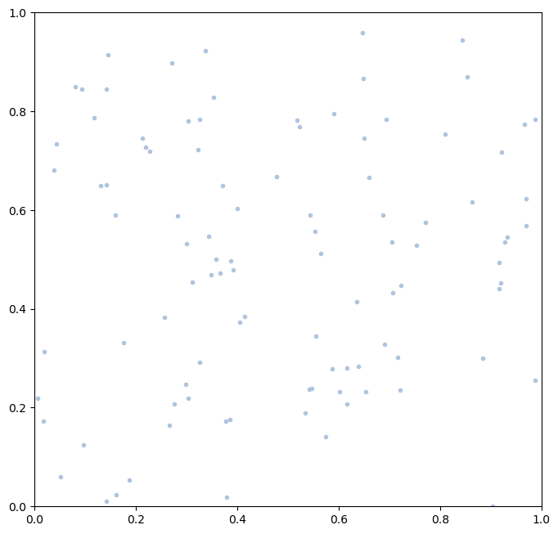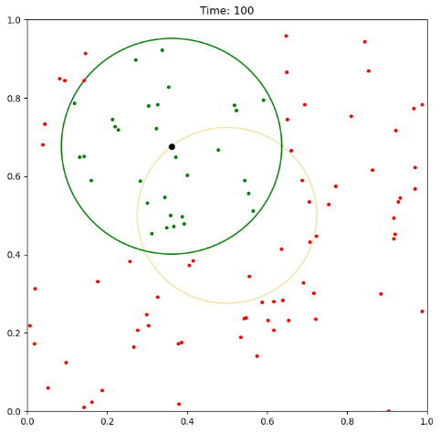

Рисунок 1. Пример реализации алгоритма для круговой траектории на языке python

При этом мы можем посмотреть суммарное число покрытых пользователей в *i*-ый момент времени:

$Сovered_{user}(i)= \sum_{dist\left(X_{i}, Y_{i}, x_{i}, y_{i}\right)≤r}{1}$ (6)

Выведем график данной характеристики:

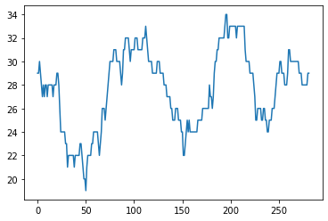

Рисунок 2 .График числа покрытых пользователей в i-ый момент времени

Также мы можем вычислить *SIR*, показывающую сколько времени был покрыт каждый пользователь за все время моделирования:

$SIR\left(j\right)= \sum_{dist\left(X_{i}, Y_{i}, x_{j}, y_{j}\right)≤r}{1}$ (7.1)

Данную величину можно нормализовать

$SIR{\left(j\right)}_{norm}=\frac{\sum_{dist\left(X_{i}, Y_{i}, x_{j}, y_{j}\right)≤r}{1}}{N_{time}}$ (7.2)

Таким образом мы узнаем долю времени, когда БПЛА обслуживал *i* – ого пользователя.

**Движение дрона по спиральной орбите:**

Параметризация графика:

Для примера покажем параметризацию на примере уравнения спирали Архимеда:

$$r= α∙θ$$

Для параметризации воспользуемся формулами:

$$x^{2}+y^{2}=r^{2} , x=rcosθ , y=rsinθ$$

Процесс параметризации:

$$r^{2}= α^{2}∙θ^{2}$$

$$x^{2}+y^{2}= α^{2}∙θ^{2}$$

$$y^{2}= α^{2}∙θ^{2}-x^{2}$$

$$y^{2}= α^{2}∙θ^{2}-r^{2}\cos^{2}{θ}$$

$$y= \sqrt{α^{2}∙θ^{2}-r^{2}\cos^{2}{θ}}$$

$$y= \sqrt{α^{2}∙θ^{2}-α^{2}∙θ^{2}\cos^{2}{θ}} (r=αθ)$$

$$y= \sqrt{α^{2}∙θ^{2}(1-\cos^{2}{θ)}}$$

$$y= \sqrt{α^{2}∙θ^{2}\sin^{2}{θ}}$$

Получим следующую модель

$$\left\{\begin{aligned}x=\left|αθcos{θ}\right| \\ y =\left|αθsin{θ}\right|\end{aligned}\right.$$

Описание модели движения:

Задаем систему, описывающую уравнение спирали в декартовой системе координат:

$\left\{\begin{aligned}X =\left|a*angles\right|*cos\left(angles\right)+b \\ Y =\left|a*angles\right|*sin\left(angles\right)+b \\ angeles ∈(0,nπ)\end{aligned}\right.$ (8)

Задаем уравнение для моделирования области покрытия дрона:

$\left\{\begin{aligned}x_cir=x+r*cos(angles_cir) \\ y_{cir}=y+r*\sin\left(angles_cir\right) \\ angeles ∈(0,2π)\end{aligned}\right.$ (9)

В данном случае $r$– радиус покрытия дрона, ($x$, $y$) – местонахождения дрона.

Согласуем скорость дрона и время моделирования, для этого найдем количество необходимых итераций:

- находится любым численным методом (к примеру с помощью кусочно-линейной интерполяции)

Также зададим N пользователей с координатами (xi , yi ) (желательно распределенных по какому- то закону).

Пользователь будет обслуживаться дроном в момент времени t если :

$\sqrt{{\left(x-xi \right)}^{2}+{\left(y-yi \right)}^{2}} < r$ (10)

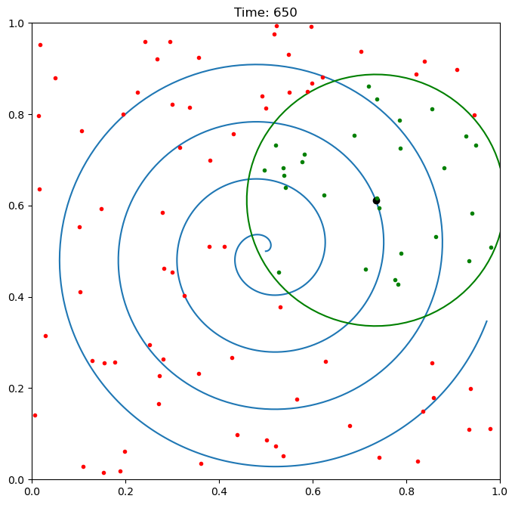

Рисунок 3 Пример реализации алгоритма дляспиральной траектории на языке python

При этом мы можем посмотреть суммарное число покрытых пользователей в *i*-ый момент времени:

$Сovered_{user}(i)= \sum_{dist\left(X_{i}, Y_{i}, x_{i}, y_{i}\right)≤r}{1}$ (11)

Выведем график данной характеристики:

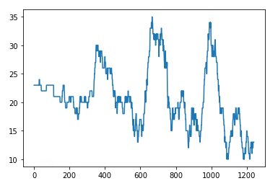

Рисунок 4 График числа покрытых пользователей в i-ый момент времени

Также мы можем вычислить *SIR*, показывающую сколько времени был покрыт каждый пользователь за все время моделирования:

$SIR\left(j\right)= \sum_{dist\left(X_{i}, Y_{i}, x_{j}, y_{j}\right)≤r}{1}$ (12)

Данную величину можно нормализовать

$SIR{\left(j\right)}_{norm}=\frac{\sum_{dist\left(X_{i}, Y_{i}, x_{j}, y_{j}\right)≤r}{1}}{N_{time}}$ (13)

Таким образом мы узнаем долю времени, когда БПЛА обслуживал *i* – ого пользователя.

# Список литературы

1. I. Bor-Yaliniz , H. Yanikomeroglu.The new frontier in RAN heterogeneity: Multi-tier drone-cells// IEEE Commun. Mag., vol. 54, no. 11, pp. 48–55, Nov. 2016.

2. R. I. Bor-Yaliniz, A. El-Keyi, H. Yanikomeroglu. Efficient 3-D placement of an aerial base station in next generation cellular networks// in Proc. IEEE Int. Conf. Commun. (ICC), May 2016, pp. 1–5.

3. V. Sharma, K. Srinivasan, H.-C. Chao, K.-L. Hua, W.-H. Cheng. Intelligent deployment of UAVs in 5G heterogeneous communication environment for improved coverage // J. Netw. Comput. Appl., vol. 85, pp. 94–105, May 2017.

4. S. Park, H. Kim, K. Kim, H. Kim. Drone formation algorithm on 3D space for a drone-based network infrastructure// in Proc. IEEE Annu. Int. Symp. Pers., Indoor, Mobile Radio Commun. (PIMRC), Sep. 2016, pp. 1–6.

5. C. Zhang , W. Zhang.Spectrum sharing for drone networks// IEEE J. Sel. Areas Commun., vol. 35, no. 1, pp. 128-144, Jan. 2017.

6. J. Lyu, Y. Zeng, R. Zhang, T. J. Lim.Placement optimization of UAV-mounted mobile base stations // IEEE Commun. Lett., vol. 21, no. 3, pp. 604–607, Mar. 2017

7. N. Rupasinghe, A. S. Ibrahim, ˙I. Güvenç. Optimum hovering locations with angular domain user separation for cooperative UAV networks// in Proc. IEEE Global Commun. Conf. (GLOBECOM), pp. 1–6, Dec. 2016.

8. Saeede Enayat, Hamid Saeedi, “Moving Aerial Base Station Networks: A Stochastic

Geometry Analysis and Design Perspective”// IEEE TRANSACTIONS ON WIRELESS COMMUNICATIONS, VOL. 18, NO. 6, june 2019